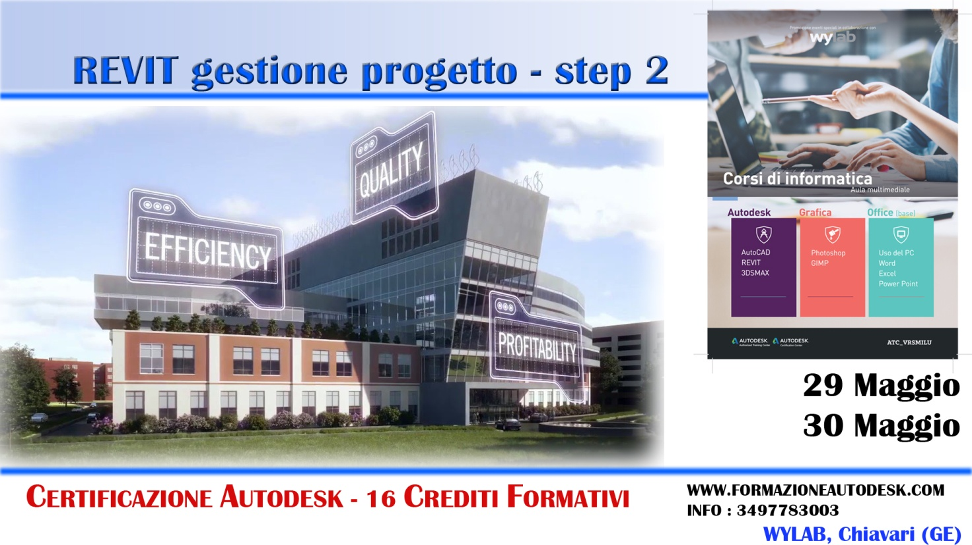
Gestione del Progetto: Revit - Step TWO
DOCENTE: Arch. Michela Vissani, Docente Certificata Autodesk, Autrice Manuali Autodesk
DATA EVENTO:
Lunedi 29 Maggio  Martedi 30 Maggio | dalle 9.00 alle 18.00  dalle 9.00 alle 18.00

LUOGO: Autodesk Training Center MILUdesk ( WyLab, Via Davide Gagliardo, 7, 16043 Chiavari GE)
CERTIFICAZIONI RILASCIATE: CERTIFICAZIONE UFFICIALE AUTODESK
POSTI DISPONIBILI: 5 persone
MODALITÀ D’ISCRIZIONE: collegandosi al https://sites.google.com/site/atcvrsmilu2016/
L’iscrizione si perfeziona al ricevimento da parte dell'Autodesk Training Center MILUdesk del modulo d'iscrizione, compilato e sottoscritto in tutte le sue parti, e della copia di avvenuto bonifico pari a € 314,00 da trasmettere a mezzo e-mail: vissani.milu@gmail.com
COSTO: € 314,00
CREDITI ATTRIBUITI: N. 16

